Título: Representamos las corrientes marinas del Perú en una infografía II
Competencias/capacidades | Desempeños | ¿Qué nos dará evidencias de aprendizaje?
Gestiona responsablemente el espacio y el ambiente.  - Maneja fuentes de información para comprender el espacio geográfico y el ambiente.  Escribe diversos tipos de textos en su lengua materna.  - Adecúa el texto a la situación comunicativa.  - Organiza y desarrolla las ideas de forma coherente y cohesionada.  - Reflexiona y evalúa la forma, el contenido y contexto del texto escrito. | - Identifica los elementos cartográficos que están presentes en mapas, y los utiliza para ubicar las corrientes marinas del Perú.  - Adecúa el texto instructivo a la situación comunicativa considerando el propósito comunicativo, el destinatario y las características más comunes del tipo textual. Distingue el registro formal del informal; para ello, recurre a su experiencia y a algunas fuentes de información complementaria.  - Escribe textos de forma coherente y cohesionada. Ordena las ideas en torno a un tema y las desarrolla para ampliar la información, sin contradicciones, reiteraciones innecesarias o digresiones. Establece relaciones entre las ideas, como adición, causa-efecto y consecuencia, a través de algunos referentes y conectores.  - Revisa el texto para determinar si se ajusta a la situación comunicativa, si existen contradicciones o reiteraciones innecesarias que afectan la coherencia entre las ideas, o si el uso de conectores y referentes asegura la cohesión entre ellas. También, revisa el uso de los recursos ortográficos que empleó en su texto y verifica si falta alguno (como el punto aparte), con el fin de mejorarlo. | - Elabora una infografía en la que describe las corrientes marinas y las causas del fenómeno de El Niño, a partir del uso de elementos cartográficos de un mapa y del análisis de información de diarios y textos.  Lista de cotejo
- PROPÓSITOS DE APRENDIZAJE Y EVIDENCIAS DE APRENDIZAJE

Enfoques transversales | Actitudes o acciones observables
Enfoque Ambiental | - El/la docente y los estudiantes desarrollan acciones de ciudadanía que demuestren conciencia sobre los eventos climáticos (desastres naturales por efectos del fenómeno de El Niño, entre otros), así como la capacidad de resiliencia para hacer frente a estas situaciones.

- PREPARACIÓN DE LA SESIÓN
¿Qué necesitamos hacer antes de la sesión? | ¿Qué recursos o materiales se utilizarán en esta sesión?
- Fotocopia los anexos 2 y 3 para cada grupo.  - Prepara un papelote con un cuadro que tenga las siguientes preguntas: ¿cuál será la imagen central?, ¿qué elementos debe tener?, ¿cuáles y cómo serán los textos?, ¿cómo organizarán los textos y las imágenes?, ¿qué otros datos será necesario incluir?, ¿cuál será el título de la infografía? | - Papelógrafos, hojas A4, tarjetas de reúso, reglas y cinta adhesiva  - Imágenes relacionadas con las corrientes marinas y el fenómeno de El Niño.  - Lápices, borradores, goma, plumones y lápices de diversos colores

- MOMENTOS DE LA SESIÓN
Inicio | Tiempo aproximado: 10 min
Grupo clase
- Inicia la sesión recordando lo trabajado en la sesión anterior. Pide a los estudiantes que comenten cómo hicieron para identificar la información sobre el mar peruano, qué hicieron para interpretar el mapa y reconocer sus elementos, con qué información trabajaron y para qué obtuvieron esa información.
- Escucha sus comentarios y recuérdales el propósito de la sesión anterior y el producto que deben lograr para hoy: una infografía en la que tienen que describir las relaciones entre las corrientes marinas, el fenómeno de El Niño y los eventos ocurridos en las regiones del Perú.
En grupos pequeños
- Diles que se organicen con los equipos establecidos en la sesión anterior.
- Enseguida, entrega a cada equipo el anexo 2 e invítalos a observar las imágenes.
- Indícales que el objetivo es que las identifiquen y les coloquen un título.
- Durante el tiempo de trabajo, camina entre los grupos asegurándote de que sigan las indicaciones y ayudándolos a reconocer las imágenes.
- Al término del tiempo, felicítalos por su disposición y su capacidad de organización.
Grupo clase
- Para problematizar, solicítales que respondan brevemente las siguientes preguntas:
- ¿Qué nos muestran las imágenes?, ¿qué títulos les pusieron?
- ¿Qué creen que habrá querido mostrar el autor en las imágenes (fotos)?
- ¿Qué relación tienen estas imágenes con los mapas y el texto leído en la sesión anterior?
- ¿Creen que correspondan a los desastres que provoca el fenómeno de El Niño?, ¿por qué?
- Anota sus respuestas en la pizarra.
- Comunica el propósito de la sesión: “En la sesión de hoy van a elaborar una infografía a partir de la información obtenida sobre las corrientes marinas y las causas del fenómeno de El Niño”.
- Comparte con ellos los criterios con los que determinarás su desempeño en el desarrollo de la sesión: “Observaremos la elaboración y la presentación de una infografía que contenga los elementos cartográficos y la información trabajada sobre las corrientes marinas del mar peruano, con la participación organizada en los equipo de trabajo”.
- Recuerda a los estudiantes las normas que seleccionaron durante la sesión anterior. Diles que también las tendremos en cuenta en esta sesión.
Desarrollo | Tiempo aproximado: 70 min
En grupos pequeños
- Comenta junto con los estudiantes las ideas fuerza planteadas en la sesión anterior; ello permitirá recordar lo que se trabajó.
- Inicia el análisis de la información entregando el anexo 3. Pídeles que tengan a mano el texto trabajado en la sesión anterior, y dirige su atención a la infografía que ahí se encuentra.
- Guía a los estudiantes para que lean las pautas de elaboración de una infografía y las contrasten con la imagen.
Grupo clase
- Dirige su atención hacia el texto y realiza las siguientes preguntas:
- ¿Qué es una infografía?
- ¿Cuáles son los elementos principales de una infografía?
- ¿Qué características tienen sus textos e imágenes?
- Escucha sus respuestas y anótalas. De ser necesario, ayúdalos a esclarecer las dudas o las expectativas que tuvieran.
- Continúa el análisis con las siguientes preguntas, enfocándote en el anexo 3:
- ¿Qué predomina en la infografía?, ¿cómo está organizada?
- ¿Los textos son extensos o cortos?, ¿tienen relación textos e imágenes?, ¿por qué?
- ¿Son importantes los colores?, ¿la infografía menciona el o los autores y la fuente?
- Finalmente, ¿la infografía observada tiene los elementos y las características que menciona el anexo 3?
- Escucha con atención sus respuestas, recógelas en un papelote de reúso (el cual quedará visible en el aula, a modo de ayuda para el proceso de elaboración).
- Asegúrate de que todos tengan clara la estructura de la infografía y recuérdales que planificarán, elaborarán y presentarán una creada por ellos.
Planificación
- Dialoga con los estudiantes acerca del propósito de la sesión. Pídeles que lo mencionen y anótalo en la pizarra.
- Pregúntales cuál será la imagen más adecuada para usar en la infografía (el mapa con las corrientes marinas).
- Evoca con ellos la información referida a los elementos cartográficos que se trabajaron durante la sesión anterior y evalúen entre todos su importancia en la infografía.
En grupos pequeños
- Coloca de manera visible el papelote con las ideas fuerza y los demás materiales que trabajaron en la sesión anterior, los cuales les servirán de insumo.
- Pídeles que planifiquen sus infografías; para ello, muéstrales el siguiente cuadro de preguntas:
¿Cuál será la imagen central?, ¿qué elementos debe tener? | ¿Cuáles y cómo serán los textos? | ¿Cómo organizarán los textos y las imágenes? | ¿Qué otros datos será necesario incluir? | ¿Cuál será el título de la infografía?
- Coméntales que, al dar respuestas a las preguntas, estarán planificando su infografía, por lo que deben escuchar atentamente los aportes de sus compañeros/as, ya que serán necesarios para el producto final.
Grupo clase
- Pídeles que, con la información del cuadro, realicen una primera versión de sus infografías en una hoja A4 de reúso.
- Rota por los grupos de trabajo, a fin de que te asegures de que lo que vayan trabajando tenga todos los elementos de la infografía y la información necesaria.
Revisión de la primera versión
En grupos pequeños
Para la elaboración de la infografía, recuerda seguir los pasos propios del proceso de producción de textos.
- Pide al coordinador de cada grupo que te entreguen su primera versión e intercámbialas con otros equipos.
- A continuación, solicítales que comprueben si lo que han recibido cumple con las indicaciones que señala el anexo 3. Deben usar los siguientes criterios:
  - ¿El título es el adecuado?
  - ¿Las imágenes se relacionan con el texto?
  - ¿Los textos son breves y relacionados con las imágenes?
  - ¿La imagen central tiene relación con el contenido y con la demás información?
- Acércate a los grupos durante la revisión y acompáñalos con la reflexión.
- Si fuera necesario, los grupos realizarán recomendaciones para mejorar sus producciones.
- Indícales que cada grupo debe efectuar las correcciones de sus producciones a partir de las sugerencias de sus compañeros/as.

Elaboración y presentación
En grupos pequeños
- Entrega a cada equipo de trabajo un papelógrafo y los materiales que sean necesarios para que elaboren su infografía. Haz hincapié en que deben considerar el boceto que diseñaron.
- Indícales que deben basarse en su primera versión y en la información con la que se ha venido trabajando.
- Acompáñalos en la decisión que tomen respecto a la elección de la información y de las imágenes.
- Pídeles que estén atentos a las decisiones que tomen como equipo al elaborar la infografía.
- Pregúntales si hay dudas o si necesitan alguna aclaración. Acércate a los equipos, observa cómo están avanzando, revisa sus trabajos y bríndales tu ayuda, según requiera cada equipo.
- Indícales que es importante colocar la fuente utilizada de donde obtuvieron la información.
- Dales un tiempo para elaborar. Después, verifica que todos los grupos hayan concluido su infografía.
Grupo clase
- Finalizado el tiempo de elaboración de sus infografías, solicítales que las peguen a manera de museo en las paredes del aula, para realizar la exposición. Asimismo, pide que un representante de cada grupo explique el trabajo que realizaron.
- Invita a los estudiantes para que observen las producciones de los demás grupos.
- Felicítalos, resaltando la actitud de organización y compañerismo durante la sesión.
De manera personal
- Para la toma de decisiones, pide a los estudiantes que reflexionen con relación a lo siguiente:
- ¿Las infografías elaboradas en clase nos permite comprender las corrientes marinas del Perú y las causas del fenómeno de El Niño?
- ¿Creen que podemos compartir con otras personas nuestras infografías?, ¿a quién o a quiénes las podemos compartir?, ¿para qué lo haríamos?
- Orienta a los niños y a las niñas en la selección de una de las propuestas de con quiénes compartirían sus infografías. Debe ser posible de realizar (por ejemplo, compartirlas con estudiantes de otro grado en la hora de recreo).

Cierre | Tiempo aproximado: 10 min
- Conversa con los estudiantes para reflexionar sobre los aprendizajes de la sesión. Puedes hacer las siguientes preguntas:
- ¿Qué aprendimos en estas dos sesiones?, ¿logramos el propósito planteado para ambas?, ¿qué hicimos para lograrlo?, ¿qué debemos mejorar?
- ¿Por qué es necesario conocer los elementos cartográficos de los mapas?, ¿de qué manera nos fue útil este conocimiento para comprender las corrientes marinas y su relación con el fenómeno de El Niño?
- Al elaborar y compartir nuestras infografías, ¿hemos podido comprender las corrientes marinas como una de las causas del fenómeno de El Niño?, ¿por qué es importante planificar antes de elaborar la infografía?
- Toma nota de lo expresado por los estudiantes y finaliza haciendo un comentario, a manera de conclusión.

- REFLEXIONES SOBRE EL APRENDIZAJE (docente)
- ¿Qué avances tuvieron los estudiantes?, ¿qué dificultades experimentaron?
- ¿Qué aprendizajes debo reforzar en la siguiente sesión?
- ¿Qué actividades, estrategias y materiales funcionaron y cuáles no?

ANEXO 1
LISTA DE COTEJO
- Competencia: Gestiona responsablemente el espacio y el ambiente.
- Capacidad: Maneja fuentes de información para comprender el espacio geográfico y el ambiente.
Criterios | No lo hace | Lo hace con ayuda | Lo hace
- Identifica los elementos cartográficos presentes en los mapas: título, leyenda, rosa náutica, líneas de paralelos y meridianos, y escala, para ubicar las corrientes marinas del Perú.
- Describe las corrientes marinas del Perú (corriente peruana o de Humboldt y corriente de El Niño) como una causa del fenómeno de El Niño, a partir de información obtenida de la interpretación del mapa y de un texto informativo.
- Representa en una infografía las corrientes marinas del Perú (corriente peruana o de Humboldt y corriente de El Niño) como una causa del fenómeno de El Niño.
A partir de esta lista de cotejo, se elaborará la rúbrica de la sesión 10.

ANEXO 2
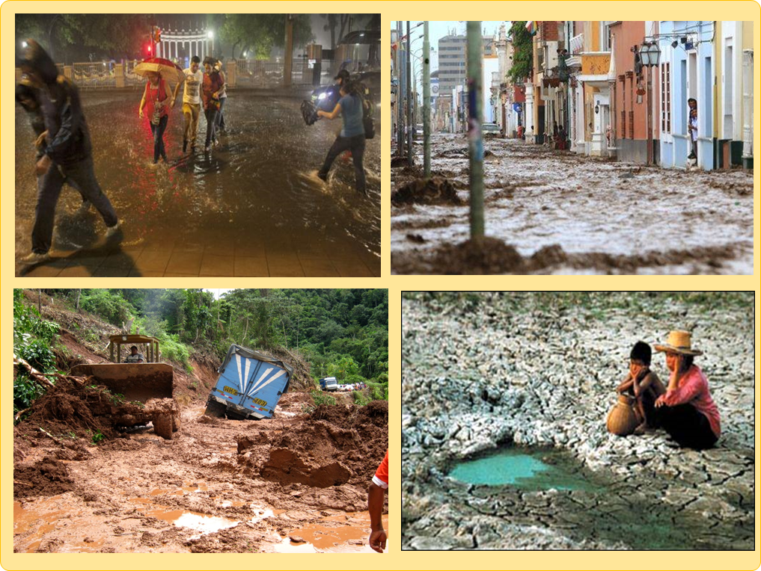

ANEXO 3
La infografía
Una infografía es un organizador visual que representa un tema. Está integrada por textos o palabras e imágenes en una diagramación. Su propósito es presentar la información de manera clara, directa y fácil de entender.
ELEMENTOS. Los principales elementos de la infografía son estos:
- Título. Expresa el tema del que trata.
- Bajada. Explica brevemente el tema.
- Texto. Describe o narra lo que aparece en las imágenes, utilizando muchas veces flechas o líneas para señalar los elementos que se explican o describen.
- Gráficos. Representan visualmente uno o varios aspectos del tema. Pueden ser dibujos, fotografías, mapas, imágenes, diagramas, etc.
- Fuente. Indica de dónde se ha obtenido la información (documentos, obras o instituciones).
- Créditos. Señalan al autor del texto. Se ubican en un lugar donde no distraigan la atención del lector.

LISTA DE COTEJO
Competencia: Gestiona responsablemente el espacio y el ambiente.
Nombre del estudiante:
Grado:
Criterios | No lo hace | Lo hace con ayuda | Lo hace
- Identifica los elementos cartográficos presentes en los mapas: Título, leyenda, rosa náutica, líneas de paralelos y meridianos y escala, para ubicar las corrientes marinas del Perú.
- Describe las corrientes marinas del Perú (Corriente peruana o de Humboldt y corriente de El Niño) como una causa del fenómeno del Niño, a partir de información obtenida de la interpretación del mapa y de un texto informativo.
- Representa las corrientes marinas del Perú (Corriente peruana o de Humboldt y corriente de El Niño) como una causa del fenómeno de El Niño.

LISTA DE COTEJO
Competencia: Escribe diversos tipos de textos en su lengua materna.
Nombre del estudiante:
Grado:
Desempeños que se observarán | Observaciones |  |  |  | Observaciones
 |  | Lo hace | Parcialmente | No lo hace
Adecúa el texto instructivo a la situación comunicativa considerando el propósito comunicativo, el destinatario y las características más comunes del tipo textual. Distingue el registro formal del informal; para ello, recurre a su experiencia y a algunas fuentes de información complementaria. | 1
 | 2
 | 3
Escribe textos de forma coherente y cohesionada. Ordena las ideas en torno a un tema y las desarrolla para ampliar la información, sin contradicciones, reiteraciones innecesarias o digresiones. Establece relaciones entre las ideas, como adición, causa-efecto y consecuencia, a través de algunos referentes y conectores. | 1
 | 2
 | 3
Revisa el texto para determinar si se ajusta a la situación comunicativa, si existen contradicciones o reiteraciones innecesarias que afectan la coherencia entre las ideas, o si el uso de conectores y referentes asegura la cohesión entre ellas. También, revisa el uso de los recursos ortográficos que empleó en su texto y verifica si falta alguno (como el punto aparte), con el fin de mejorarlo. | 1
 | 2
 | 3
 | 1
 | 2
 | 3
Si el estudiante realiza parcialmente lo declarado en el desempeño y es necesario efectuar la precisión, coméntalo en el lugar de las observaciones.

Marca con un aspa (X) si lo hace, si lo hace parcialmente o si no lo hace.

